会议日期：2023/12/8

参会成员：刘云曦 崔可原 刘璐萍 刘姝韬 唐静茹 王安

组会地点：绿叶餐厅

本周工作总结：对界面重新进行UI设计，统一为紫色简约风格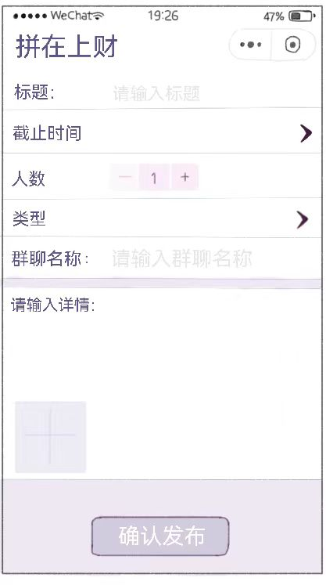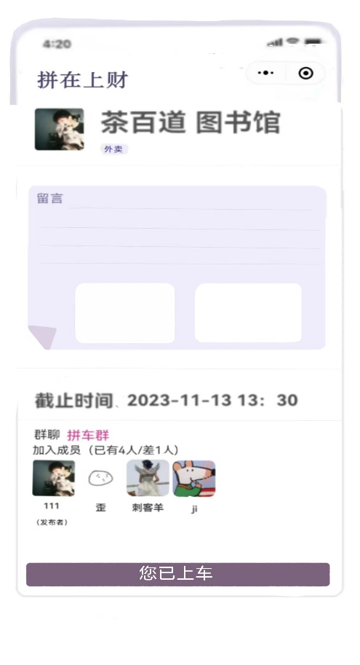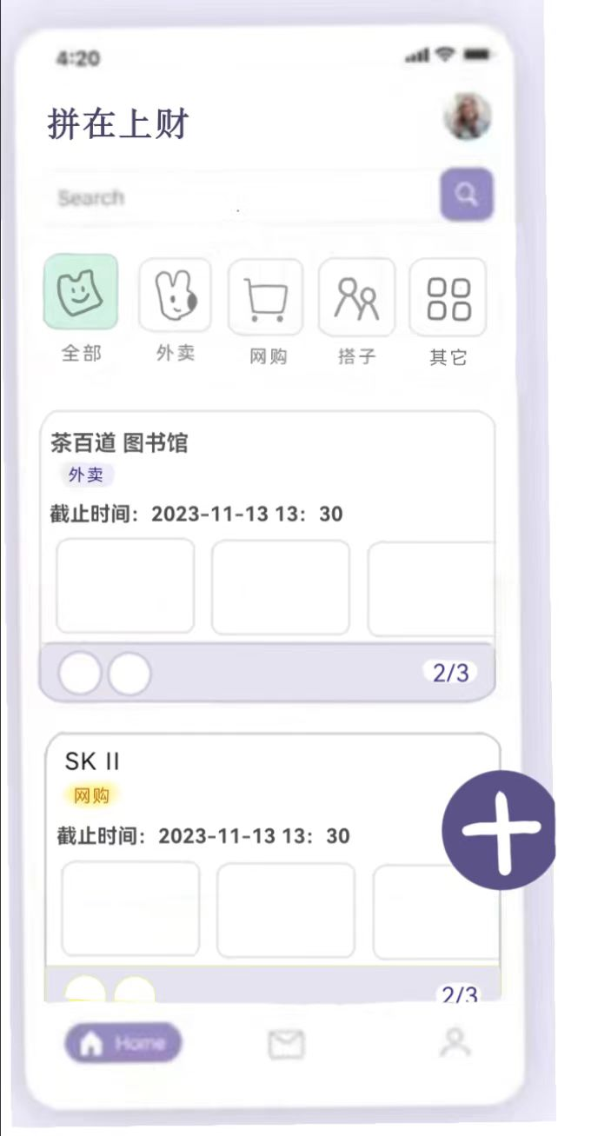

下周任务：

1.     整合前端

2.     修改新发现的bug：不同机型箭头无法对齐，个人主页头像与名字无法对齐，字体大小不统一等问题

3.     用户测试

4. 准备发布会以及各个文档撰写